Технологическая карта
Непосредственно образовательной деятельности

Образовательное учреждение: МБДОУ Ужурский детский сад № 3
Ф.И.О. педагога (должность): воспитатель Сермабрина Людмила Францевна
Образовательная область: Художественное творчество
Тип занятия: аппликация
Тема занятия: «Морковка»
Возрастная группа: 2 младшая группа
Целя занятия: создание аппликации методом обрыва.
Задачи:
Образовательная: продолжать выполнять работу в технике обрывной аппликации для создания несложной композиции «Морковка». Закрепить умение определять на ощупь знакомые предметы (муляжи овощей).
Развивающая: закреплять знание детей о месте произрастания овощей. Закреплять умение вежливо выражать свою просьбу. Развивать тактильное восприятие, мелкую моторику пальцев рук.
Воспитательная: Воспитывать самостоятельность, аккуратность и последовательность в выполнении своей работы.
Словесная работа: морковь, овощи, витамины, огород.
Планируемые результаты занятия: создать морковку метода обрыва бумаги.
Предварительная работа: сюжетно-ролевая игра «Магазин овощей и фруктов»; дидактическая игра «Что где растёт?»; отгадывание загадок по теме «Овощи»; подвижная игра «Волк и заяц»; пальчиковая игра «В гости к пальчику большому».
Материал и оборудование: Игрушечный заяц, муляжи овощей, дидактическое пособие «Чудесный мешочек». Принадлежности для аппликации на каждого ребёнка: половина листа цветного картона с нарисованным силуэтом моркови и приклеенной ботвой, оранжевая бумаги, клей, кисточки для клея, бумажные салфетки.

№ | Этапы продолжительности | Задачи этапа | Деятельность педагога | Предполагаемая деятельность детей | Технология, методы, формы, приемы, используемые в работе с детьми |  | Контроль результатов деятельности
1 | Организационно – мотивационный этап. | Заинтересовать, мотивировать детей на включение в деятельность. | Ребята, вы любите, когда к вам приходят гости? А сами любите ходить в гости? Давайте поиграем в нашу знакомую игру, которая так и называется «В гости к пальчику большому». | Пальчиковая игра «В гости к пальчику большому» | Словесный, игровой. |  | Формальная готовность к предстоящей деятельности, привлечение произвольного внимания.
2 | Основной этап.
2.1 | Создание проблемной ситуации. | Подготовить детей к изучению нового материала. | Посмотрите, какой красивый конверт лежит у нас на полочке, а рядом с ним интересный мешочек. Давайте прочитаем письмо из конверта.  «Здравствуйте, ребята, я ваш незнакомый друг. Мне очень хочется прийти к вам в гости, но я не смогу этого сделать, пока вы не отгадаете, что лежит в этом чудесном мешочке» Как вы думаете, что в нём может находиться?  «Мой мешочек открывается очень легко. Его надо вежливо попросить об этом и сказать подходящее волшебное слово. Но не заглядывайте в него! А то я не смогу к вам попасть! Вы просто опустите в мешок руки, возьмите один любой предмет и попробуйте узнать его, не вытаскивая рук из мешка, на ощупь. Если правильно отгадаете и назовёте все предметы, я смогу прийти к вам в гости и поиграть с вами. Ваш незнакомый друг».  Вы хотите, что бы к нам пришёл гость? Тогда давайте вежливо попросим мешочек открыться.  Дидактическая игра «Чудесный мешочек»  Посмотрите, как много всего лежало в мешочке.  Давайте подумаем, а как все это можно назвать одним словом?  «Молодцы, ребята, конечно же, это овощи!» | (Кто-нибудь из детей открывает конверт и передаёт воспитателю)  Ответы детей.  Несколько детей просят мешочек открыться, используя принятую форму обращения. (Мешочек, откройся, пожалуйста. Мешочек, пожалуйста, откройся.)  Дети пытаются на ощупь определить то, что находится в мешочке. Все правильно названные предметы складывают на отдельный стол. |  | Словесный, объяснение нового материала. | Проявление интереса к  происходящему.  Вспоминание собственного  опыта.  Выполняют правила игры  называют знакомые овощи.
2.2 | Этап ознакомления с материалом. | Объяснение нового через показ воспитателя. | Сначала нужно разорвать кусочек цветной бумаги на много мелких частей аккуратно над тарелочкой.  Затем намазать клеем нарисованный силуэт моркови, стараясь не выходить за его пределы, после этого приклеивать кусочки бумаги на морковку. | Дети слушают воспитателя, следя за показом воспитателя.  Отвечают на вопросы воспитателя по ходу аппликации. |  | Объяснение, словесный, показ. | Включение детей в процесс  деятельности:  Желают угостить зайчика овощами,  слушают воспитателя  наблюдают за действиями  воспитателя.
2.3 | Практическое решение проблемы. | Самостоятельная работа. | После объяснения дети приступают к самостоятельной деятельности.  В это время можно включить негромкую, спокойную музыку. Если у ребенка что-то не получается воспитатель помогает ему справиться с трудностями. После того, как работа будет выполнена, дети дарят свои «морковки» зайчонку. | Дети самостоятельно приступают к аппликации. |  | Практический, словесный. | Осознание себя как участника познавательного, творческого процесса.
3 | Динамическая пауза | Смена вида деятельности. | Один, два, три, четыре, пять (загибают пальчики)  Будем прыгать, и скакать (прыжки на месте)  Руки в стороны разводим (берутся за руки)  Все дружно хороводим (идут по кругу)  Мы бежали, мы бежали (бегут по кругу, держась за руки)  Наши ножки подустали (замедляют темп, останавливаются)  Давай-ка мы опять считать (хлопают в ладоши)  Один, два, три, четыре, пять (загибают пальчики) | Дети выполняют движения согласно физминутки. |  | Практический, показ. | Снятие напряжения, эмоциональная и физическая разрядка.
4 | Этап заключения изученного материала. Рефлексия. | Выявить результаты деятельности эмоционального состояния детей. | Ребята, вам было интересно играть с Зайчишкой? А что ещё вам понравилось? Зайчик за ваши подарки принес вам угощение – вкусную морковку. | Дети отвечают на вопросы. |  | Словесный | Осознание ребёнком  результатов своей  деятельности.

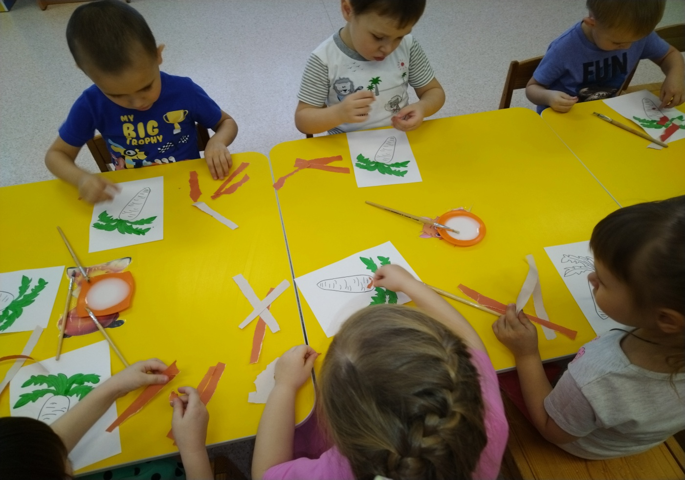

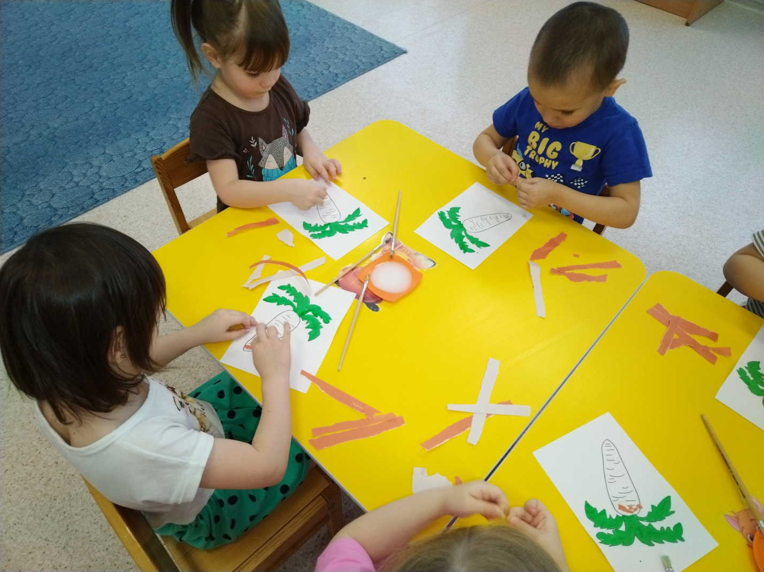

Идет работа, создаем подарок для зайчика.
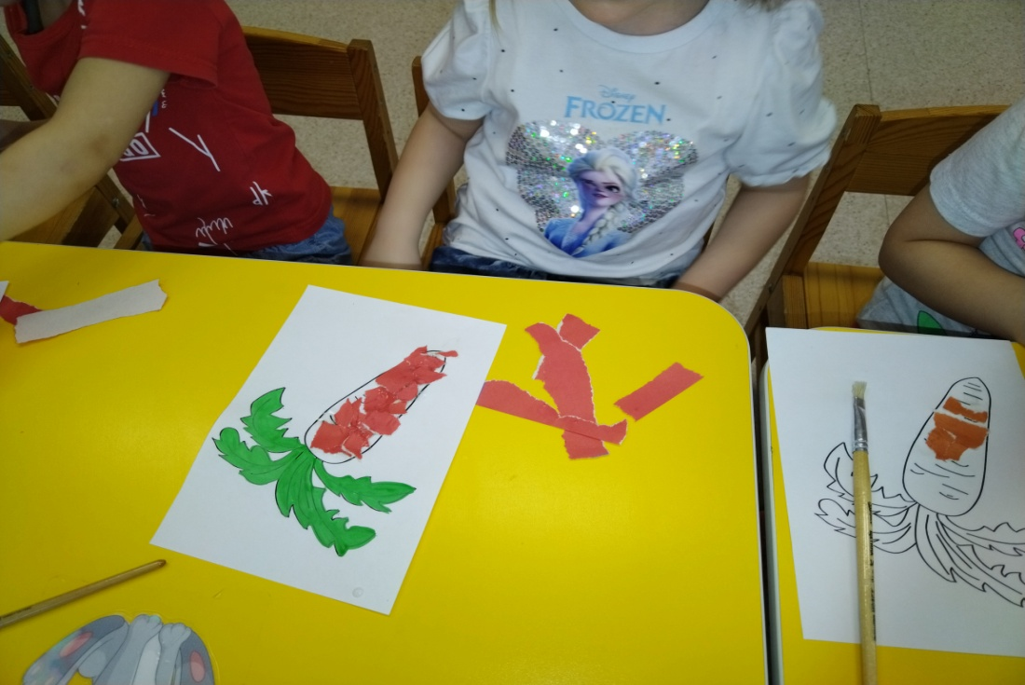

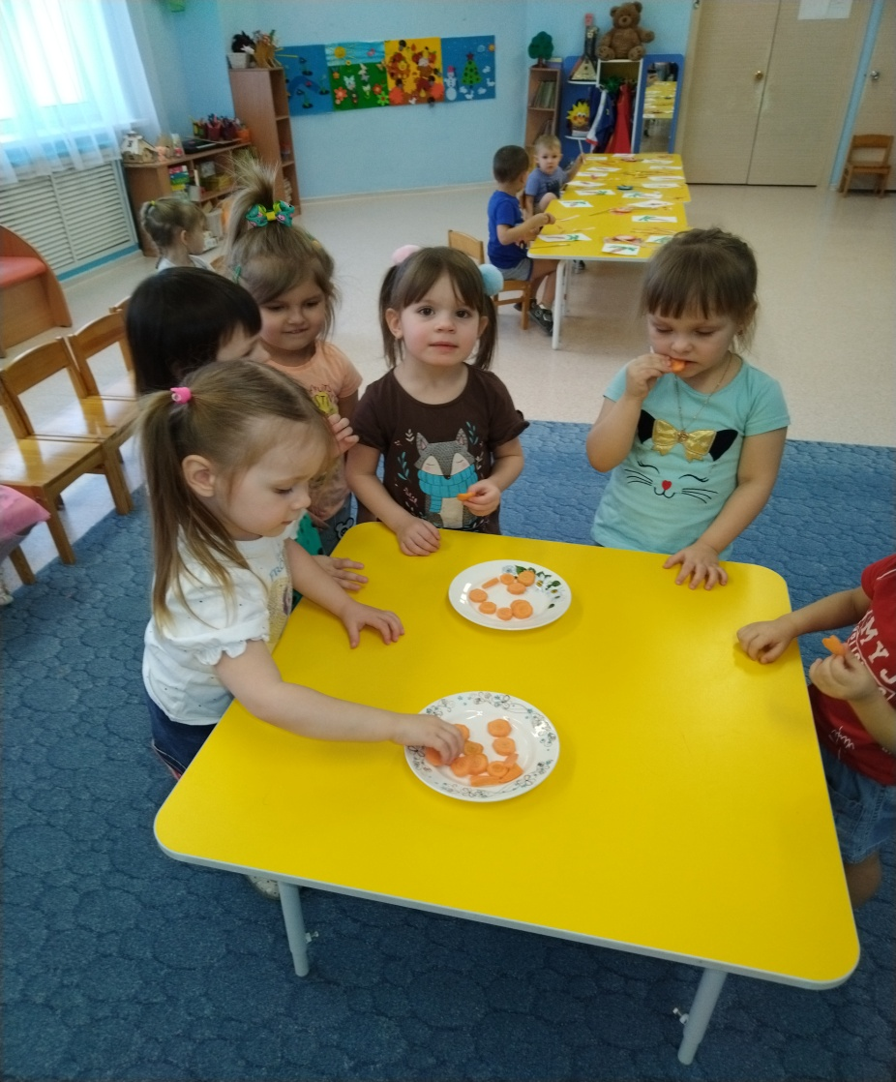

Зайчик уже угостил девочек за подарки.

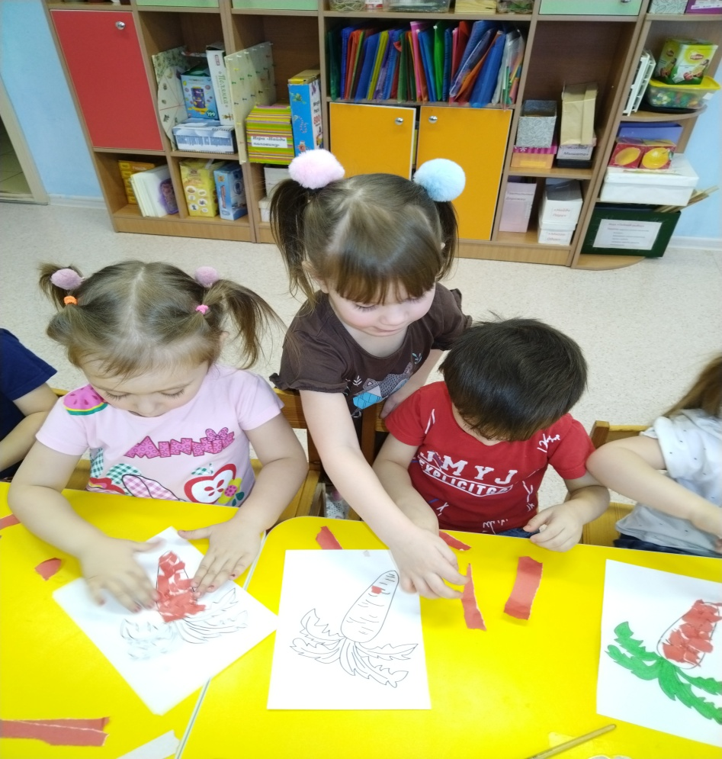
Взаимопомощь.
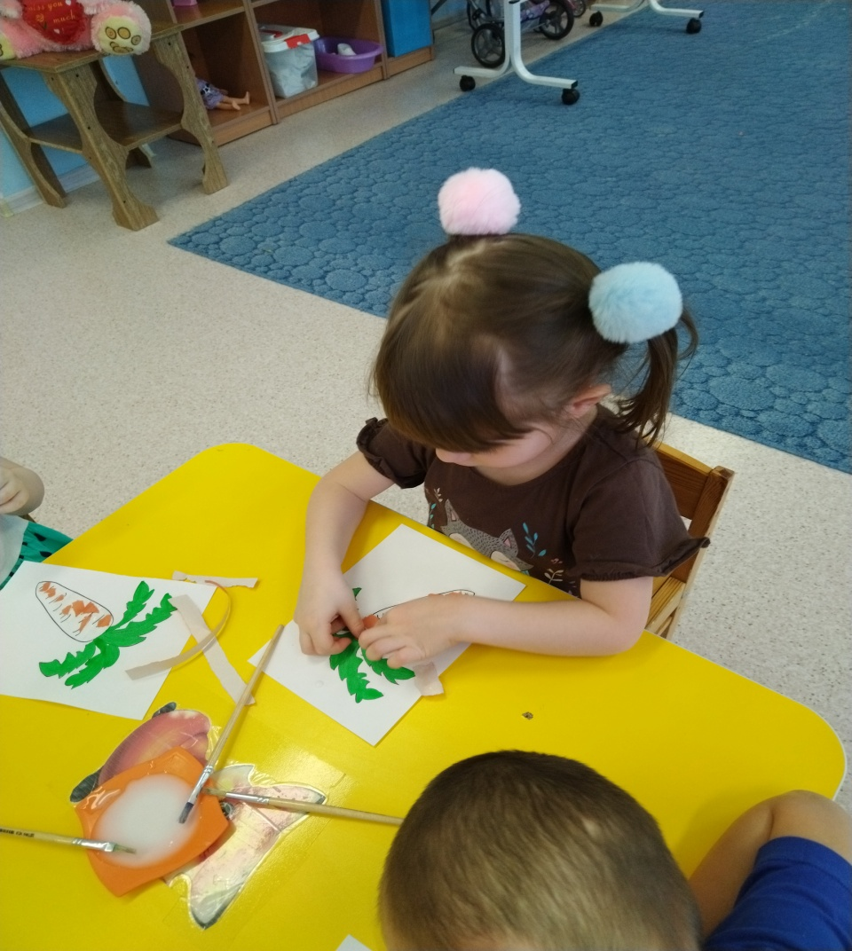
Ну, а теперь и себе доделать надо.

